新 书 推 荐

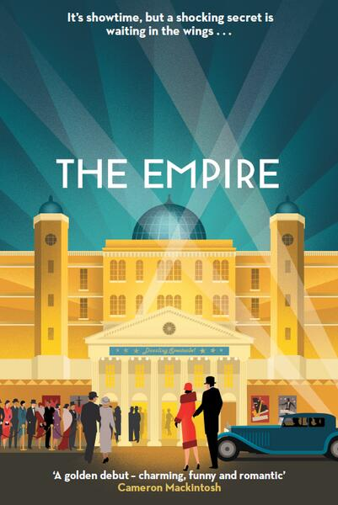
中文书名：《帝国剧院》
英文书名：THE EMPIRE
作 者：Michael Ball
出 版 社：Bonnier/ Zaffre
代理公司：ANA/Conor
页 数：416页
出版时间：2022年11月
代理地区：中国大陆、台湾
审读资料：电子稿
类 型：大众文学
视频推荐：http://www.nurnberg.com.cn/video/video_show.aspx?id=11384

内容简介：

欢迎来到帝国剧院。

1922年，曾当过演员的年轻的寡妇莉莲·拉塞特（Lillian Lassiter）女士继承了镇上最宏伟的剧院“帝国”，但相比经营剧院，她更愿意把时间花在享受百老汇的浮华生活上。拉塞特夫人还没有回来，家里的问题也比比皆是。一个卑鄙的对手试图通过垄断和威胁该地区每一位经纪人和明星的方式来破坏她剧院的生意，企图令剧院倒闭。如果这还不够糟糕的话，她的继孙是一个沉迷酗酒和赌博的懦夫，他还有一个专横的母亲。此外，对剧院演出的阻碍也从不消停。

在这方面，拉塞特夫人很幸运，因为尽管剧院的经理缺乏必要的技能，但他的助手、勇敢的格雷丝·霍金斯（Grace Hawkins）不仅把剧院管理接手过来，她自己还是一位文学天才。

在这方面，她有杰克·特德韦尔（Jack Treadwell），一个有着秘密过去的退役士兵帮忙。

当杰克抵达帝国剧院时，正好赶上了彩排。杰克立刻就被迷住了。在浮华和魅力中，他很快发现，剧院的真正魅力在于演员阵容——无论是舞台上还是幕后。这里有令人惊叹的明星斯特拉·斯坦莫尔（Stella Stanmore），有好莱坞红人兰斯洛特·德雷克（Lancelot Drake），还有为剧院演奏音乐的鲁比·朗特里（Ruby Rowntree）。最后是冷静、能干的格蕾丝·霍金斯，如果没有她，这家剧院就坚持不下去……她能成为杰克要找的女主角吗？

长期的激烈竞争威胁着帝国剧院的未来，紧张局势随着幕布升起而加剧。杰克和格蕾丝能阻止来自拉塞特夫人的对手的破坏吗？时间所剩无几，他们必须尽快想出办法，避免剧院停业。

这是一个关于魔法和梦想的引人入胜的故事，作者对后台的戏剧化的生活有着独特的洞察力，小说中包含了各种诡谲阴谋，也有大量令人惊叹的转折，还有不少引人遐想的爱情萌芽……以及许许多多的机智狡猾。杰克是一个英俊浪漫的人，他一开始是剧院的门卫，但很快，他就爱上了小说里这位害羞可爱的女主角，他向人们证明了自己是一个天生的管理者——他最大的成功是主办了一场旧时代明星复活秀，他把一位已经退了休的演员从炸鱼薯条店（真经典！）中拖了出来，担当这场节目的主持。

这将是弗恩·布里顿（Fern Britton）、西莉亚·伊姆里（Celia Imrie）、露丝·琼斯（Ruth Jones）和安东·杜·贝克（Anton Du Beke）的书迷们的最佳选择。故事的背景、光彩以及居于小说中心的险恶（虽然不是致命）悬疑也将吸引黄金时代推理小说的读者。

作者简介：
迈克尔·鲍尔（Michael Ball）是英国首屈一指的音乐剧明星，曾两次荣获奥利维尔奖（Olivier Award）最佳音乐剧男主角。自20世纪80年代以来，他在伦敦和百老汇发行了多张白金专辑，并主演了包括《歌剧魅影》和《悲惨世界》在内的经典音乐剧。你可以点击以上视频推荐观看他演唱经典音乐剧选段《我曾有梦》（I dream a dream）的视频。

感谢您的阅读！
请将反馈信息发至：版权负责人
Email：Rights@nurnberg.com.cn
安德鲁·纳伯格联合国际有限公司北京代表处
北京市海淀区中关村大街甲59号中国人民大学文化大厦1705室, 邮编：100872
电话：010-82504106, 传真：010-82504200
公司网址：http://www.nurnberg.com.cn
书目下载：http://www.nurnberg.com.cn/booklist_zh/list.aspx
书讯浏览：http://www.nurnberg.com.cn/book/book.aspx
视频推荐：http://www.nurnberg.com.cn/video/video.aspx
豆瓣小站：http://site.douban.com/110577/
新浪微博：安德鲁纳伯格公司的微博_微博 (weibo.com)
微信订阅号：ANABJ2002

